|  |  |
| --- | --- |
|  | МИНИСТЕРСТВО ОБРАЗОВАНИЯ И НАУКИ РЕСПУБЛИКИ ТАТАРСТАН  **Государственное автономное профессиональное образовательное учреждение**  **«ЗЕЛЕНОДОЛЬСКИЙ МЕХАНИЧЕСКИЙ КОЛЛЕДЖ»** (ГАПОУ «ЗМК») |

**09.02.03 «Программирование в компьютерных системах»**

**МДК 03.01. ТЕХНОЛОГИЯ РАЗРАБОТКИ ПРОГРАММНОГО ОБЕСПЕЧЕНИЯ**

**СЕМЕСТРОВАЯ РАБОТА**

**Тема: «**Инвестирование свободных средств**»**

**Исполнитель**: Медведев Владислав Александрович

**Группа**: 205

**Преподаватель:** Алемасов Евгений Павлович

**Дата сдачи** 15.12.2023 **Оценка** ____________

**Подпись преподавателя**  _______________________

**ЗЕЛЕНОДОЛЬСК – 2023**

**СОДЕРЖАНИЕ**

Проблема предметной области 3

Цель разработки программного обеспечения 4

Задачи для достижения поставленной цели 5

Построение диаграммы вариантов использования (UseCase Diagram) 6

Построение диаграммы последовательности (Sequence Diagram) 7

Построение диаграммы деятельности (Activity Diagram) 8

Построение диаграммы состояний (State Diagram) 9

Построение диаграммы классов (Class Diagram) 10

Разработка прототипа программного продукта 11

# **Проблема предметной области**

0.2.20 Инвестирование свободных средств

Описание предметной области

Вы являетесь руководителем аналитического центра инвестиционной компании. Ваша компания занимается вложением денежных средств в ценные бумаги.

Ваши клиенты - предприятия, которые доверяют Вам управлять их свободными денежными средства на определенный период. Вам необходимо выбрать вид ценных бумаг, которые позволят по- лучить прибыль и Вам Вашему клиенту. При работе с клиентом для Вас весьма существенной является информация о предприятии название, вид собственности, адрес и телефон.

Классы объектов - Ценные бумаги (Код ценной бумаги, Минимальная сумма сделки, Рейтинг, Доходность за прошлый год, Дополнительная информация).

Инвестиции (Ценная бумага, Клиент, Котировка, Дата покупки, Дата продажи).

Клиенты (Клиент, Название, Вид собственности, Адрес, Телефон).

Развитие постановки задачи

При эксплуатации базы данных стало понятно, что необходимо хранить историю котировок каждой ценной бумаги. Кроме того, помимо вложений в ценные бумаги, существует возможность вкладывать деньги в банковские депозиты.

# **Цель разработки программного обеспечения**

Цель разработки информационной системы "Инвестирование свободных средств" заключается в создании удобной и эффективной платформы для инвесторов, которая позволит им управлять своими инвестициями, отслеживать и анализировать финансовые данные, принимать обоснованные решения о размещении своих средств на различных инвестиционных инструментах. Эта система также должна обеспечить безопасность и надежность хранения и обработки финансовой информации, а также предоставить доступ к актуальным рыночным данным и инвестиционным возможностям.

# **Задачи для достижения поставленной цели**

Задачи, которые были поставлены в данной курсовой работе для достижения раннее описанной цели:

1. Анализ потребностей и требований потенциальных пользователей системы.
2. Проектирование интерфейса и функционала системы, учитывая удобство использования для инвесторов.
3. Разработка безопасной системы хранения и обработки финансовых данных, включая шифрование и защиту от несанкционированного доступа.
4. Интеграция с актуальными финансовыми рынками и источниками данных для предоставления актуальной информации о инвестиционных возможностях.
5. Создание аналитических инструментов для отслеживания и анализа финансовых данных, а также предоставление рекомендаций по инвестированию.
6. Тестирование системы на безопасность, надежность и эффективность работы.
7. Внедрение системы и обучение пользователей ее использованию.
8. Поддержка и обновление системы для обеспечения ее актуальности и соответствия изменяющимся потребностям инвесторов.
9. Составить UML диаграммы (UseCase, Sequence, Activity, State, Class)
10. Разработать прототип программного продукта.

# **Построение диаграммы вариантов использования (UseCase Diagram)**

Рисунок 1 Use Case

# **Построение диаграммы последовательности (Sequence Diagram)**

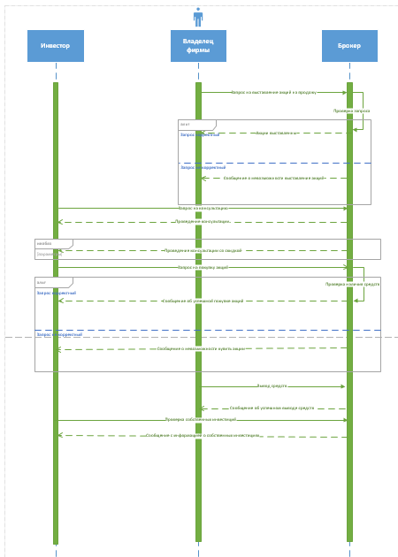

Рисунок 2 Sequence Diagram

# **Построение диаграммы деятельности (Activity Diagram)**

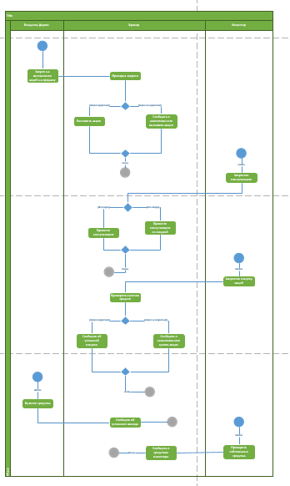

Рисунок 3 Activity Diagram

# **Построение диаграммы состояний (State Diagram)**

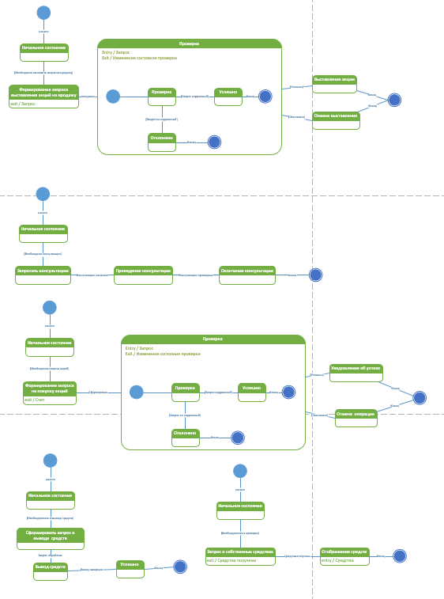

Рисунок 4 State Diagram

# **Построение диаграммы классов (Class Diagram)**

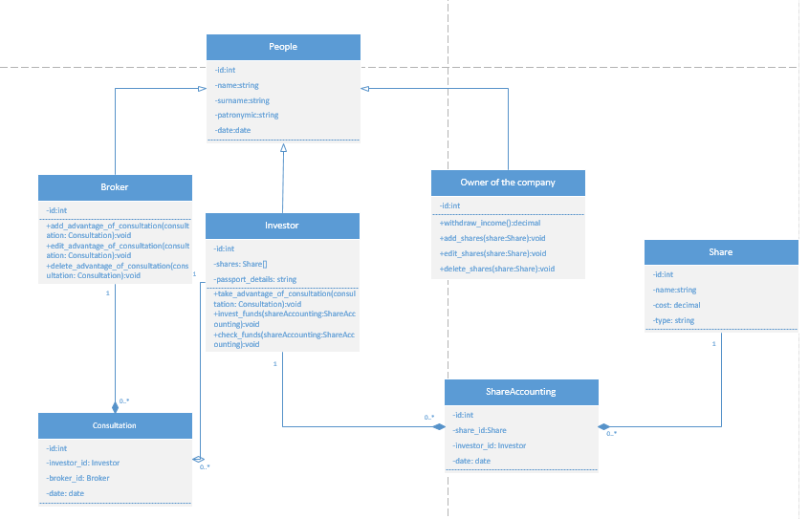

Рисунок 5 Class Diagram

# **Разработка прототипа программного продукта**

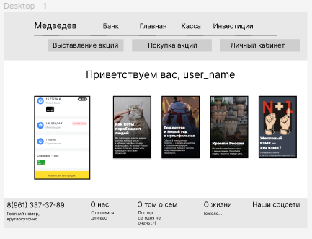

Рисунок 6 Главная страница

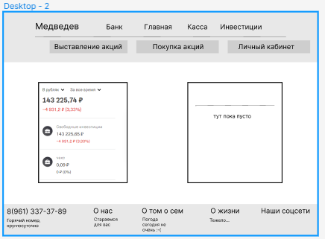

Рисунок 7 Личный кабинет

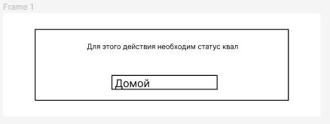

Рисунок 8 Окно уведомления добавления акции

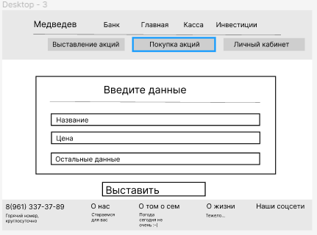

Рисунок 9 Окно выставления акции

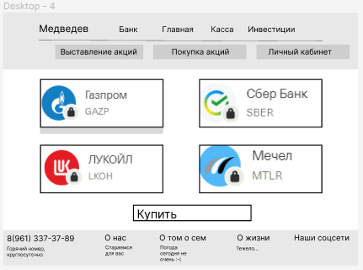

Рисунок 10 Окно покупки акций

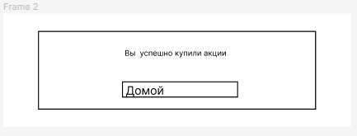

Рисунок 11 Окно уведомления покупки акции